座席とルームを別々の予算から課金する
2つめのポイントユニットを作れば座席は座席だけの予算になり、1か月ぶんのフリー アドレス利用がルームの枠を食いつぶすことも、その逆もなくなります。
2026-08-25 · https://offision.com/help/ja/booking/charge-desks-and-rooms-separately/
予約できるもの全部でひとつの予算にすると、はっきりした欠点があります。週5日
フリーアドレスを使う人は、四半期が終わるころ、本当に必要な1回の会議のぶんを
残していません。座席に専用の ポイントユニット を与えれば解決します。単位どうしは
互いに支払えないからです。
Before:
ルームと座席が設定済みで、
予約ポイントの概要
を読んでいることが前提です。リソースポイントポリシーとユーザーポイントポリシーが
何をするものかは、ここでは説明しません。
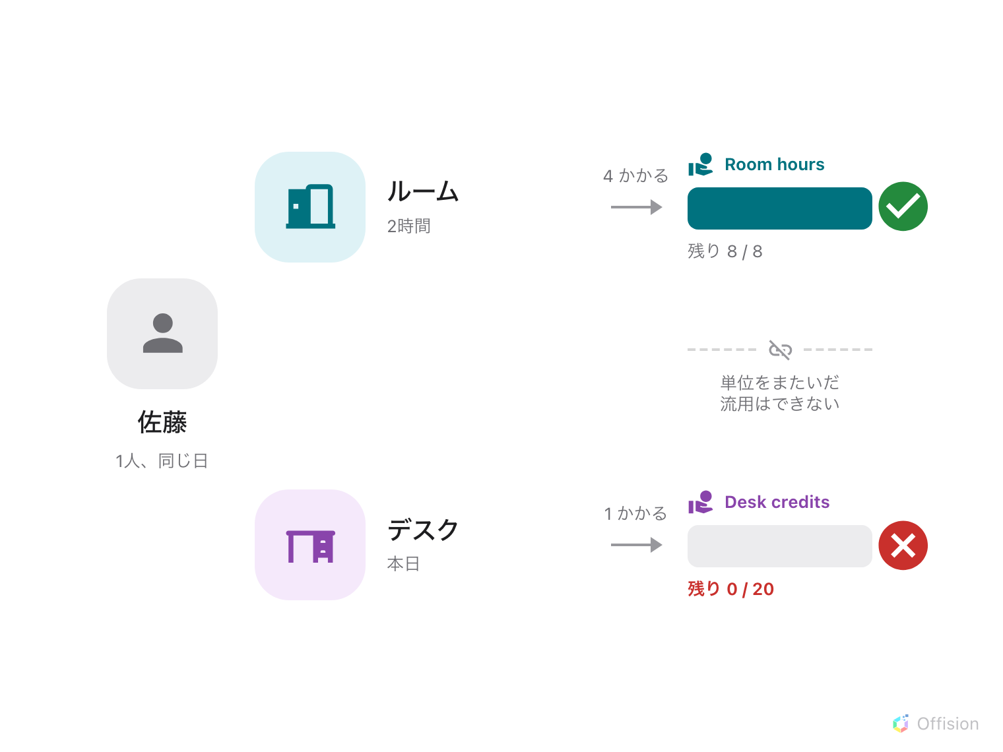
ポイントユニットはそれぞれが独立した予算です。Desk credits が尽きても座席の予約が止まるだけで、Room hours はそのまま残ります。
予約は触れた すべての 単位を満たす必要があります。だからこれは両方向に効きます。
座席の予算が空でもルームの予算から補充されることはなく、会議の多い月でも座席は
予約できたままです。

1. 予算ごとにユニットを作る
予約 → 設定 → 予約ルール から ポイントポリシー を開き（サイドバーに
無ければ もっと見せる）、ポイントユニット タブに移動します。
Where in Offision: admin app → booking/quota-policy (ポイントポリシー)
分けたい予算の数だけユニットを追加します。ユニットは名前だけの存在なので、何をどう
数えるかがわかる名前にしてください。予約フォームに出るのはこの名前です。
Room hours と Desk credits は Point 1 や Point 2 よりずっと読みやすく
なります。
Note:
ポイントユニットの名前は翻訳されません。管理画面で入力したままの文字列が、どの言語の
利用者にも同じように表示されます。
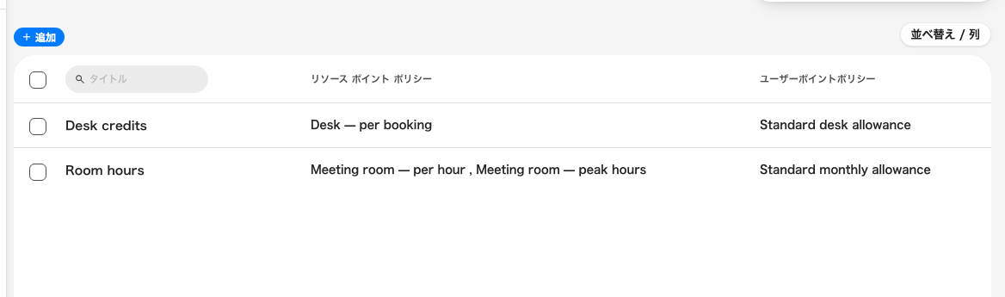
2つの単位、2つの予算。予約フォームに出るのはこの名前です。
たいていは2つで足ります。ユニットが増えるほど全員に配る残高も増え、ポリシーを持って
いない単位で課金されるリソースは、その人の予約をそのまま拒否します。

2. リソースの種類ごとに単位を分けて値付けする
リソースポイントポリシー タブで、単位ごとに1つずつポリシーを追加します。
- Meeting room — per hour、単位は Room hours、課金単位 は 1時間あたり。
ルームで節約してほしいのは時間だからです。
- Desk — per booking、単位は Desk credits、課金単位 は 予約あたり。
座席は1日単位で使うので、配分したいのは時間ではなく日数です。
Note:
ポイントユニット はポリシーの作成中にしか表示されません。あとから変更はできず、
既存のポリシーを別の単位に移すには削除して作り直す必要があります。ポリシーを作る前に
ユニットを揃えておいてください。

3. それぞれのポリシーをリソースに割り当てる
ポリシーを開き、左のレールの 関連リソース のページを使います。リソースの種類ごとに
1ページあり、それぞれ件数が付いています。ルームはルーム用ポリシーに、座席は座席用
ポリシーに割り当てます。
1つのリソースが持てるポイントポリシーは1つだけなので、1つのリソースが2つの単位で
課金されることはありません。ルームと座席をまとめた予約は、リソースごとに1つずつ、
2つの単位で課金され、どちらも足りていなければ保存できません。

4. 両方の予算を各自に配る
ユーザーポイントポリシー タブで、単位ごとに1つずつポリシーを追加します。ここでも
単位は作成時に決まり、あとから変えられないので、両方を予約する人には2つのポリシー
（Room hours 用と Desk credits 用）が必要です。
期間はそれぞれ別に設定できます。座席とルームで同じ周期が向いていることはまれで、
座席は毎月、会議室は四半期ごとが多くなります。
Note:
ある単位にポリシーを持っていない人は、その単位の残高が0であって、例外ではありません。
2つめの単位を追加したら、そのリソースを引き続き予約できるべき人には必ず付与して
ください。そうしないと、切り替えた日から締め出しとして受け取られます。

5. 確認する
ルームと座席で予約を開きます。ポイントの案内は 単位ごとに1行 並ぶので、両方に
またがる予約では2行が、それぞれの残高とともに表示されます。
そのうえで、分離が本当に効いていることを確かめます。誰かの Desk credits を使い切って
から、ルームがまだ予約できることを確認してください。そのためにこの設定をしたので
あり、単一ユニットではここが失敗します。
Where in Offision: admin app → booking/quota-history (ポイント使用履歴)
履歴はポイントユニットで絞り込めるので、片方の予算の使われ方だけを確認できます。

ユニットをやめるとき
ポイントユニットは、どれかのポリシーが使っているあいだは削除できません。管理画面は
一部のポリシーにすでに設定したため、削除できません。 と表示します。先にリソース
ポリシーとユーザーポリシーを削除するか付け替えてください。付け替えは作り直しである
ことをお忘れなく。

